Аттестационный материал

портфолио

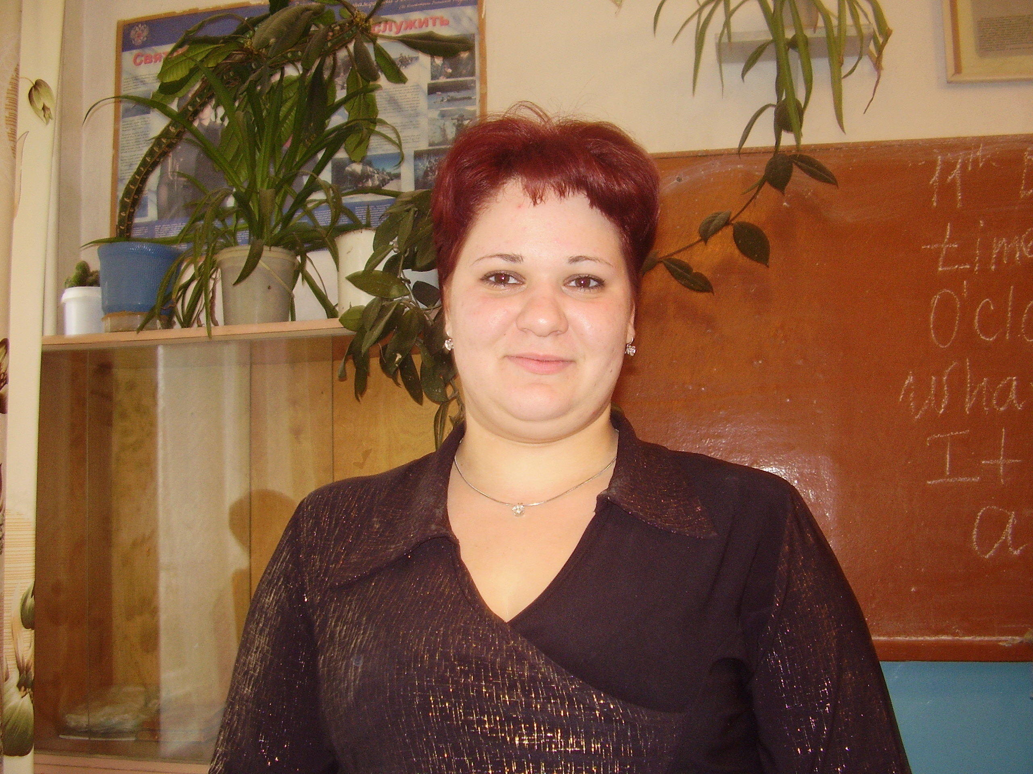

Я работаю в школе не очень долго. Но несмотря на короткий срок в моём профессиональном опыте было много различных ситуаций, эмоций, чувств: и радость, чувство гордости за достижения моих учащихся, и боль, чувство несостоятельности в результате каких-то неудач, но никогда я не испытываю чувство скуки и пустоты. Я думаю, наша профессия настолько «живая», деятельная, что это не позволяет нам стоять на месте, а требует постоянно быть в курсе всех событий, начиная от глобальных мировых и заканчивая изменениями в молодёжном сленге, моде, музыке и.т.д.

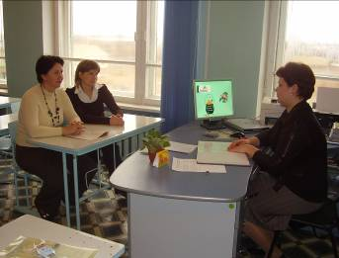
Учитель… Чем является его деятельность в настоящее время? Я думаю, что работа каждого педагога - это симбиоз науки и творчества. Общеизвестно, что профессиональная деятельность каждого педагога идёт по двум направлениям: учебная и внеурочная деятельность. Хотя учебная деятельность направлена на усвоение теоретических знаний и способов действий в процессе решения учебных задач, а внеурочная - на социализацию обучаемых, развитие творческих способностей школьников во внеурочное время, они тесно связаны между собой. Можно утверждать, что в настоящее время учитель не может быть просто источником знаний, т.к. запросы современного общества идут в разрез с тем академическим образованием, которое даёт школа. Поскольку в нашей стране необходимы люди нового качества, способные действовать самостоятельно, обеспечивать себя и других, быть ответственными за своё дело, учитель, прежде всего, должен выступать как организатор и координатор образовательного процесса учащихся и научить детей добывать знания, объективно оценивать себя и свои возможности, работать самостоятельно и отвечать за результаты своего труда. Роль ученика как пассивного объекта обучения осталась в прошлом. Современный урок основывается на деятельностном подходе, в котором ученики являются активными субъектами учебно-воспитательного процесса и приобретают способность действовать в различных проблемных ситуациях.
Находясь внутри образовательного процесса, мы часто не ощущаем кризисности образовательной среды. Мы заняты каждодневным трудом, который мы добросовестно выполняем. Но в обществе происходят постоянные перемены, изменяются ценностные ориентации, развиваются новые технологии, появляется новая информация, и, соответственно, изменяются приходящие к нам ученики. Сам по себе факт, что ты являешься учителем, не может вызвать уважительного к себе отношения и желания детей «подражать», в хорошем смысле этого слова (поверить в те морально-нравственные принципы, которые учитель старается привить учащимся в процессе общения с ними). Чтобы добиться уважения и любви со стороны детей, надо доказать, что ты стоишь этого. Как это сделать? Для каждого педагога очень важны эмоционально-ценностная и творческая сфера деятельности, а также, знаниевая компетентность. Я считаю, что у профессионального педагога должна быть внутренняя мотивация к качественному осуществлению своей деятельности и способность выходить за рамки преподаваемого предмета. Он должен обладать творческим потенциалом саморазвития.
Одним из неотъемлемых качеств учителя является его профессионализм. В настоящее время учащиеся могут получить практически любую информацию самостоятельно, поэтому учителю просто необходимо обновлять и расширять знания в преподаваемом предмете.
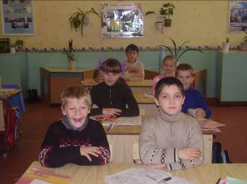
Для меня также одним из главных качеств учителя является артистизм. Урок становится ярче, живее и интереснее, если мимика и пантомимика учителя показывают, что он сам заинтересован в образовательном процессе. Дети чувствуют, что учитель заинтересован в них. На уроке огромное значение имеет внимательное отношение к каждому учащемуся, создание для него благоприятных условий необходимо, потому что распознать будущее подопечного очень трудно, а его способности могут проявиться поздно.
Одним из важнейших факторов, влияющих на профессионализм учителя, является, на мой взгляд, самообразование. Поиск новых приёмов, методов и технологий актуален особенно в наше время. Ребёнка-представителя нового поколения практически невозможно заставить что-то сделать, если с ним не договоришься или не заинтересуешь.
Следовательно, необходимо выбирать такие технологии, которые давали бы возможность это осуществить.
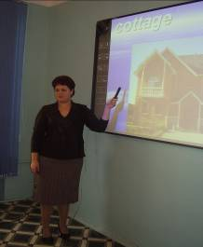
Я считаю, что любое направление, любая технология в педагогической деятельности направлена на достижение установления дружеских демократических взаимоотношений между учителем и учащимися, что способствует повышению учебной мотивации, а значит, у детей возникает и развивается интерес к предмету.

- Общие сведения.

Фамилия, имя, отчество Глинчева Надежда Михайловна

Образование высшее

Специальность учитель немецкого и английского языков

Преподаваемый предмет английский язык

Квалификация -первая

Место работы МОУ « СОШ с. Черный Яр»

Стаж педагогической работы 3 года

Нагрузка 28 ч

Количество обучаемых 150

Классное руководство есть

Директор школы : ______________________Андрианова Е.А.

- Достижения учителя за последние два года .
2009г | Премия  Премиальная выплата по итогам работы . | Приказ №266  По МОУ  «Средняя общеобразовательная школа с Черный Яр»

Директор школы : ______________________Андрианова Е.А.

- Достижения учеников учителя:

2008-2009 | Школьная олимпиада  по английскому языку | Колесов Иван 5 «Б» - II место  Омарова Джамиля 5 «В» - III место
2009 -2010 | Школьная олимпиада  по английскому языку | Ткачева Анастасия 6 «В» - I место  Привалова Анастасия 6 «В» - I место  Савонник Николай 8 «Б» - II место
2009 -2010 | Школьный конкурс  « Лучший рассказчик » | Ткачева Анастасия 6 «В» - III место
2009 – 2010 | Школьный конкурс  « Лучший знаток  Грамматики » | Савонник Николай 8 «Б» - III место

Директор школы: ______________________Андрианова Е.А.

- Качество и уровень обученности по предмету:
2009-2010
учебного года.
Предмет, класс | 2009г
Предмет, класс | КО% | КК%
6 «а» | 100 | 85
6 «б» | 100 | 85
6 «в» | 100 | 90
8 «а» | 100 | 78
8 «б» | 100 | 85
Итоги I четверти
2010-2011 учебного года.
Предмет, класс | 2009г
Предмет, класс | КО% | КК%
3 «а» | 100 | 90
3 «б» | 100 | 90
4 «а» | 100 | 85
4 «б» | 100 | 85
4 «в» | 100 | 90
5 «б» | 100 | 80
5 «в» | 100 | 85
6 «б» | 100 | 85
6 «в» | 100 | 90
7 «б» | 100 | 90
7 «в» | 100 | 85

Директор школы: ______________________Андрианова Е.А.

5. Тема самообразования
Чтобы развить творческий потенциал учащихся нужно искать новые эффективные методы обучения и таких методических приемов, которые активизировали бы умственную деятельность учеников, стимулировали бы их к самостоятельному приобретению знаний.
Работая по теме самообразования «Освоение работы с учебниками New Millennium English», я хочу развить способности учащихся, вооружить ученика способом деятельности, создать условия для расцвета его творчества.
Также необходимо развивать любознательность. Без развития любознательности, интереса к знаниям, положительного отношения к учителю, учебный труд становится для школьника тягостной повинностью.
Надо заботиться о том, чтобы на уроках каждый ученик работал активно и увлеченно, и использовать это как отправную точку для возникновения и развития любознательности, познавательного интереса, творчества. В этом помогает наш УМК New Millennium English.
УМК New Millennium English относится к числу методических комплектов нового поколения.

Цели обучения УМК “New Millennium English”

- формирование языковой и речевой компетенции учащихся;
- развитие коммуникативных навыков;
- развитие у учащихся критического мышления, формирование осознания социальной и гражданской ответственности;
- развитие общеучебных навыков, включая навыки взаимо– и самоконтроля. Страноведческий материал, включенный в курс, рассматривается с точки зрения межкультурной коммуникации, что способствует межкультурной коммуникации, что способствует культурной самоидентификации учащихся, формированию у них понимания культурных различий между странами и народами, воспитанию толерантности и уважения к другим народам и традициям.

Основные принципы обучения УМК «NME»

Учебный курс последовательно реализует коммуникативно-когнитивный подход, используя комбинацию методов и приемов современной методики преподавания английского языка и традиционные средства и методы для формирования коммуникативной компетенции учащихся. Тематика уроков, текстов и обсуждаемых проблем соответствует возрасту и интересам учащихся, отражает межпредметные связи. Учебные задания и учебный материал ориентированы на личность ученика, учитывают его интересы и потребности, основывающиеся на опыте учащихся. С помощью разнообразных заданий и упражнений учащимся предлагается быть активными участниками процесса обсуждения различных тем и проблем, обеспечивая тем самым овладение навыками иноязычного общения в различных его функциях:
-ценностно-ориентационной и эмоционально-оценочной (выражение мнений, желаний, оценки, уверенности, сомнений и др.);
-регулятивной (выражение просьб, предложений, согласия/несогласия и др.);
-познавательно-информационной ( обмен информацией )
-этикетно-нормативной (соблюдение общепринятых норм поведения: речевого и неречевого, участие в дискуссиях и др.).
Учебник состоит из 11 разделов, каждый из которых включает 6 уроков. Каждый раздел учебника четко выстроен и имеет идентичную структуру на протяжении всего учебника. Первые шесть уроков посвящены введению нового материала, его отработке, развитию речевых навыков и умений. Седьмой урок, называемый “Progress page’,позволяет учащимся самостоятельно оценить свои знания по изученной теме и еще раз вернуться к учебнику, чтобы повторить материал. Урок развивает умение учащихся работать самостоятельно, умение пользоваться книгой, анализировать свою работу и оценивать свой прогресс в овладении языком. Восьмой урок представляет проектную работу в рамках изучаемого раздела. Работа над проектом предполагает индивидуальную, парную, групповую работу, направленную на практический результат: создание постера, газеты, альбома, написание рассказов, стихов, рефератов и т.д.

Последний урок обобщает изученный материал по теме, развивая навыки презентации учебного материала на английском языке.
Также учебник снабжен грамматическим справочником и алфавитным списком изученной лексики. Тематика текстов и заданий соответствует потребностям и интересам учащихся этой возрастной группы. Большое внимание в учебнике для начальной школе уделяется – игре.

Использование учебных игровых программ представляется наиболее адекватным возрастным особенностям учащихся младших классов, т.к. «игровая деятельность на уроке иностранного языка не только организует процесс общения на этом языке, но и максимально приближает его к естественной коммуникации».
- Например компьютерная программа «Баба –Яга за тридевять земель». Главный герой данной программы непоседа Баба –Яга, которую занесло за тридевять земель. Сопровождая неутомимую путешественницу в зарубежном турне , ребенок получит хорошую тренировку восприятия иностранной речи на слух, пополнит свой словарный запас, научиться простейшим грамматическим формам. Игры имеют много вариантов, можно играть не один день.
Разнообразие тем, видов деятельности, красочность, увлекательность этой компьютерной программы вызывает огромный интерес у учащихся. Щелкая в любом месте экрана, ребенок попадает в разные уголки сказочного мира и параллельно узнает новые английские слова. Все слова, которые используются в игре, собраны в словаре, где можно потренироваться в произношении.
Компьютерная программа, самостоятельно проверяя работу учащегося, освобождает время учителя для того, чтобы он мог уделить внимание индивидуальной работе с отстающими учениками на занятии.
Структура программы позволяет наиболее эффективно развивать коммуникативные умения учащихся, т.к представляет собой детально продуманную систему ознакомления, тренировки и контроля усвоения лексики.

Каждая из обучающих игр предлагает задания трех уровней сложности, которые специально разработаны для поэтапного изучения языка.

- – погружение. Главная цель заданий здесь – сама игра, изучение английских слов происходит в пассивной форме. Выполняя задание, ребенок слышит , как произноситься каждое слово.
- – понимание на слух. Чтобы справиться с заданиями этого уровня , нужно постараться понять то, что говорят по – английски.
- – разговорная практика.
Необходимо отметить , что каждая программа позволяет определить приоритетные навыки, т.е. учитель может выбрать на каком уровне целесообразно тренировать лексику на каждом конкретном уроке.

Программы издательства «Титул»
«Изучай алфавит с удовольствием» и «Слушай и играй с удовольствием» рассчитаны на коллективную и индивидуальную работу учителя в классе с применением мультимедиа проектора и персонального компьютера, а также они могут быть использованы для самостоятельной работы учеников в домашних условиях. Это первые в России мультимедиа приложения к учебникам английского языка из Федерального перечня, созданные по заказу издательства «Титул», поэтому языковое
наполнение программ совпадает с требованиями государственного образовательного стандарта.
Целями использования мультимедиа приложений являются формирование коммуникативных умений в аудировании, говорении и чтении на английском языке, повышение мотивации к изучению английского языка как средству общения, развитие речевых способностей , памяти, мышления и воображения.

Программы основываются на принципе погружения учащихся в языковую среду и помогают обучению произносительной стороне речи. Выгодным отличием от многих уже существующих на рынке программ является то, что каждое упражнение данных программ содержит аудиофрагмент, озвученный профессиональными английскими актерами.
В основе концепции программ лежит личностно- ориентированный подход, направленный на необходимость формирования у младших школьников позитивного отношения к процессу обучения и развития мотивации к дальнейшему овладению английским языком.
Обучающая программа охватывает учебный материал первого полугодия и опирается на аудиоприложение к УМК (стихи о буквах). Программа дополняет УМК, позволяя разнообразить деятельность на уроке или дома.
Задания и обучающие игры, включенные в программу, помогают ученику:
- запомнить названия букв и отработать их произношение
- научиться писать буквы
- правильно соотносить прописные буквы со строчными
- распознавать звуковой образ буквы и ее графическое изображение
- запомнить 26 коротких рифмовок на каждую букву алфавита и увеличить словарный запас.
Контроль выполнения заданий осуществляет программа. Правильное выполнение заданий поощряется бонусами и дополнительной анимацией.

В заключение можно сказать, что использование игровых компьютерных программ позволяет учителю интенсифицировать учебный процесс посредством систематического решения детьми познавательно- поисковых задач, направленных на закрепление и тренировку усвоенного на уроке лексико – грамматического материала. К тому же компьютерное обучение несет в себе огромный мотивационный материал, а мотивация имеет большое значение в обучение английскому языку. Поэтому на своих уроках я стараюсь как можно чаще использовать компьютер. Готовлю презентации к урокам.

Принимала участие в районном фестивале педагогических идей , где выступала по теме « Использование информационных компьютерных технологий на уроках английского языка».
Проводила открытые уроки с использованием ИКТ: Урок по теме:
« Season » в 3 классе , урок по теме « Plans for the weekend » в 6 классе. Выступала на педагогическом совете по теме: «Использование игровых компьютерных программ как средство повышения мотивации »

- Педагогическое мастерство:
Формы  организации  педагогической  деятельности | Тема | Уровень | Дата
Областной семинар по новому УМК “Forward” | «Новая образовательная среда обучения английскому языку по УМК “Forward” для учителей английского языка». | Областной | 16-20 августа 2010года
Фестиваль  педагогических идей. | Выступление по теме  « Использование информационных компьютерных технологий на уроках английского языка». | Районный | 23.03.2010
Семинар  «Усиление практической направленности обучения учащихся – залог успешного повышения качества ЗУН учащихся ». | Урок « Цвета ».  2 класс. | Районный | 20.11.08
Школа молодого педагога. | Выступление  «Формы и методы на уроках в 5 классе ».  Выступление  «Познавательные и социальные мотивы. Как их сформировать?»  Выступление  «Игровые технологии на уроках английского языка» | Школьный  Школьный  Районный | 1.10.2008  11.12.2008  11.12.09
Школа молодого педагога «Современный урок». | Урок  « Времена года »  3 класс  Урок  « Plans for the weekend »  6 класс | Школьный  Школьный | 23.10.2009  13.04.2010
Неделя английского языка | Лексический марафон  Брей Ринг – 8 класс  Конкурс « Лучший знаток грамматики» - 8 классы Методическая карусель : «Поддержание интереса к изучению английского языка.» | Школьный | Декабрь
Педсовет | Выступление  «Как научить учиться»  Выступление  «Использование игровых компьютерных программ как средство повышения мотивации » | Школьный  Школьный | 5.11.2009  29.01.2010
Заседание МО учителей иностранного языка | Выступление  « Контроль на уроках английского языка в младших классах » | Школьный | 3.11.09
Дистанционные курсы “Оpenclass ”
17.05.2010 -17.06.2010
Курсы по подготовке к ЕГЭ (письмо)
12.05.2010 – 17.05.2010
Курсы повышения квалификации

Директор школы : ______________________Андрианова Е.А.

- Уровень гражданской активности

Принимаю участие в выборах. Являюсь активной участницей в агитационной работе.
Участвую в общественной работе. Работаю на субботниках, осуществляю тимуровскую деятельность, посещаю и оказываю помощь ветеранам отечественной войны.
Всегда принимаю участие в акции «Спешите делать добро».
Принимаю активное участие по озеленению школы и пришкольного участка.
Являюсь тестотехником по проведению единого государственного экзамена.

Директор школы: ______________________Андрианова Е.А.

- Внеклассная деятельность
по предмету
Социально-политические и экономические преобразования во всех сферах жизни нашего общества привели к существенным изменениям в сфере образования. Изменился и статус иностранного языка. Усилилось его значение как действенного фактора социально-экономического, научно-технического и общекультурного прогресса, как средства устного и письменного общения между представителями разных народов и культур и как важное средство для развития интеллектуальных способностей школьников, их общеобразовательного потенциала.
Реализация идеи плюрализма в организации обучения иностранным языкам позволяет строить учебно-воспитательный процесс в соответствии с принципами индивидуализации и дифференциации обучения. Наличие разных вариативных курсов обучения иностранным языкам (школы обычного типа с разным сроком начала обучения, школы и классы с углубленным изучением, факультативные курсы, иностранный язык как предмет по выбору в профильных и предпрофильных классах и т.п.) открывает перед учащимися возможность выбора форм образования по предмету. Многовариативность учебно-воспитательного процесса по иностранным языкам делает возможным насытить курс этого предмета самым разнообразным содержанием, например, с преобладанием страноведческой, литературоведческой, общетехнической или экологической направленности.
В 8 классах я веду Элективный курс английского языка по теме «Страницы Британской истории». Данный элективный курс дает возможность
« погрузиться» в интереснейшую историю Британии, полную захватывающих событий начиная с доисторических времен и заканчивая XX веком.
Ребята узнают о том, как страна была завоевана римлянами, кто такие кельты, викинги, как норманнский король завоевал Англию, и многое другое.

Цель курса – вооружить учащихся практическими навыками владения английским языком как средством устного и письменного общения в сфере познания истории англоговорящих стран.
Основной задачей курса является возможность не только ознакомить учеников с историческими фактами, но и « погрузиться » в ту или иную историческую эпоху, прочитав рассказ, посвященный описываемым событиям.
После каждой пройденной темы ребята выполняют проект , в котором воплощают все свои идеи и впечатления от той или иной темы.
Главной задачей для меня является заинтересовать учеников в реализации собственных идей, и я надеюсь, что, став на этот путь, ребенок раскроет свой потенциал, и станет Личностью, способной творить, свободной и трудолюбивой.

неделя  английского  языка | Выпускаем с учащимися газеты по предмету.  Готовим выступления по докладам и презентациям.  Проводила внеклассные мероприятия: « Веселого Рождества »  «Поездка в Лондон»
дополнительные занятия | Делаем проекты по базовым темам.
Занятия с отстающими учащимися | Провожу индивидуальные занятия с учащимися.

Директор школы: ______________________Андрианова Е.А.

9) Руководство детскими творческими проектами
Изучение языка не всегда продвигается так, как мы этого хотим. На промежуточном уровне может возникнуть момент, когда требуется дополнительный импульс, стимул для изучения ИЯ. Таким стимулом вполне может стать проектная работа. Мотивация лежит в самом проекте. Ученику предоставлена возможность использовать приобретенные языковые навыки в новых реальных ситуациях.
Применение проектной методики повышает интерес учащихся к изучению ИЯ путем развития внутренней мотивации при помощи переноса центра процесса обучения с учителя на ученика. А позитивная мотивация – это ключ к успешному изучению ИЯ. Современные подходы к обучению языку подчеркивают важность сотрудничества и взаимодействия между учениками как мотивирующего фактора.
Проект – это возможность учащимся выразить свои собственные идеи в удобной для них творчески продуманной форме: изготовление коллажей, проведение интервью и исследований, демонстрация моделей с необходимыми комментариями и т.д. в процессе проектной работы ответственность за обучение возлагается на самого ученика как индивида и как члена проектной группы. Самое важное то, что ребенок, а не учитель определяет, что будет содержать проект, в какой форме и как пройдет его презентация.
Я предоставляю ребенку право выбора темы, поощряю оригинальные методы в реализации идей. Практика показала, что использование творческих проектов повышает интерес учащихся к предмету, формирует положительную мотивацию учебной деятельности, осуществляет дифференцированный, личностный подход в режиме педагогического сотрудничества учителя и ученика.

дата | Тема проекта | Фамилия, имя учащегося | класс
Октябрь  2008 | « Разрешите представиться ? » | Привалова Анастасия | 5 «в»
ноябрь 2009 | « Моя семья » | Морарь Виктория | 5 «б»
май  2010 | « Счастливого Рождества » | Ткачева Анастасия | 6 «в»
май  2010 | « Планы  на выходные » | Панфилова Алина | 6 «в»

Директор школы: ______________________Андрианова Е.А.

